Séminaire Terminale STMG Mercatique 17 et 18 janvier 2013 – THEME LA FIXATION DES PRIX
Propriétés | Description
Intitulé court | Scénario prix Oxabike 2013
Formation concernée | Classe de Terminale Sciences et Technologie du Management et de la Gestion Spécialité Mercatique (STMG)
Matière | Mercatique
Thème | Partie 1 : « fixation des prix - Prix différenciés et prix forfaitaires  Partie 2 : « La gestion des capacités (Yield management) »
Question de gestion | Parties 1 et 2: "Le produit a-t-il un prix ?"
Intitulé long | L’entreprise SPECIBIKE, revendeur de matériels de cycle dispose également d'un site marchand. Son offre, outre la vente de cycles et accessoires inclut désormais la location de vélos. L'entreprise s'interroge sur la politique de prix à mener sur internet concernant à la fois son nouveau de service de location et sur son offre de produits.
Scénario pédagogique | Le scenario OXABIKE PRIX explore, au travers de deux parties distinctes, un thème du programme de Terminale Mercatique STMG. La question de gestion abordée est : "le produit a-t-il un prix ?" située dans le thème 2 : "Mercatique et marchés".  Oxabike, vendeur et loueur de cycles et accessoires dispose à la fois, d'un réseau de distribution physique et d'un site marchand. L'élève, par l’observation, l’analyse et l’interprétation d’une situation concrète, est amené à réfléchir et à comprendre les notions de fixation des prix. Une réflexion sur les mécanismes de fixation des prix sur le e-commerce sera menée.  Elle se décline en trois axes :  - Comment adapter les prix à des cibles différentes ?  - Comment optimiser les ventes d'une offre de produits et services ?  - Comment optimiser les capacités de location de cycles et le profit généré par cette activité ?
Notions | - Prix unique  - Prix différencié  - Gestion des capacités  - Prix forfaitaire  - Sensibilité prix  - Coûts et seuil de rentabilité  - Taux de marge  - Valeur client  - Segmentation
Contexte et finalités | La diversité des attentes des consommateurs, le besoin de se différencier et la volonté d’optimisation des capacités de production et/ou de vente conduisent les entreprises à pratiquer des politiques de prix de moins en moins figées.  À partir d’exemples concrets issus de l’environnement des élèves, l’élève doit être capable :  - de caractériser la politique tarifaire choisie ;  - d’en montrer les intérêts et les limites.  La fixation du prix est une décision importante puisqu’elle conditionne les revenus de l’entreprise. Il s’agit de montrer que la politique de prix doit être cohérente avec les objectifs stratégiques de l’entreprise et les autres aspects du  marchéage.  Pour une entreprise donnée, l’élève doit être capable de :  - Identifier les déterminants du prix ;  - Calculer un prix de vente  - Fixer ou d’analyser un prix de vente en cohérence avec le positionnement, les objectifs de l’entreprise et les contraintes du marché
Pré-requis et transversalités | La volonté de l’entreprise d’optimiser, par le biais de ses stratégies prix, ses capacités de production ou de vente, est à étudier en lien direct avec le programme de management des organisations (thème 4 : Le management stratégique, l’organisation de la production). Le lien avec le comportement du consommateur, la segmentation de clientèle, la prévision de la demande et les composantes de l’offre doit également être fait pour bien mesurer les enjeux des politiques tarifaires et de la dimension-prix dans l’acte d’achat.
TIC | Utilisation du navigateur Internet pour interagir avec l’interface d’un site de e-commerce (front-office et back-office  Utilisation du tableur
Auteurs | Jean-Luc DROUARD, Djamel FELLAG
Version | 2.2
Date de publication
Date de modification | 8/01/2013

PARTIE 1 : LA FIXATION DU PRIX SUR INTERNET
Le e- comportement du consommateur face au prix
A l’aide des ressources 1 et 2, vous répondrez aux questions suivantes
1) Rappelez la définition du e-comportement d’achat?
2) Comment peut on caractériser le comportement du consommateur face au prix sur internet?
On assiste sur Internet à de nouveaux comportements d’achat, une tendance de fond se dessine celle du smart shopping.
3) Qu’est ce qu’un smart shopper ?
La notion de prix différencié
A l’aide des annexes 1, 2 ,3 et de la ressource 3, répondez aux questions suivantes
4) Retrouvez les différents tarifs proposés par Oxabike sur Internet aux différents publics auxquels elle s'adresse?
5) Mesurez les écarts de prix HT entre les professionnels et les meilleurs clients, comment peut justifier cet écart de prix ? (cf annexe 3 : gestion back office du site)
6) Quels sont les enjeux et les limites d'une telle politique en matière de prix différencié ?
7) Quelles solutions l'entreprise peut elle envisager pour pratiquer ces écarts de prix?
La notion de prix forfaitaire
8) Quelle est la composition de l’offre proposée par Oxabike et quel est son objectif ?
9) Quelles sont les conditions requises pour que cette offre apparaisse attractive pour les consommateurs ?
A partir de vos réponses à ces questions et de vos connaissances personnelles
10) Proposez une définition du concept de prix unique, prix différencié et prix forfaitaire
La gratuité sur internet
A partir de la ressource 4 et la consultation du site Internet d’Oxabike ( back et front office) , répondez aux questions suivantes
11) Quels sont les différents services gratuits et payants que l'entreprise Oxabike peut proposer sur son site web?
12) Comment l'entreprise pourra-t-elle financer les services gratuits?
13) A partir plus précisément de la ressource 4, présentez les modèles économiques de gratuité sur Internet?
14) Quel(s) modèle(s) peut- il s’appliquer à Oxabike ?
15) Quelles sont les limites du modèle de la gratuité sur Internet ?

ANNEXES CAS OXABIKE & SITE WEB
Annexe 1 : FRONT OFFICE 1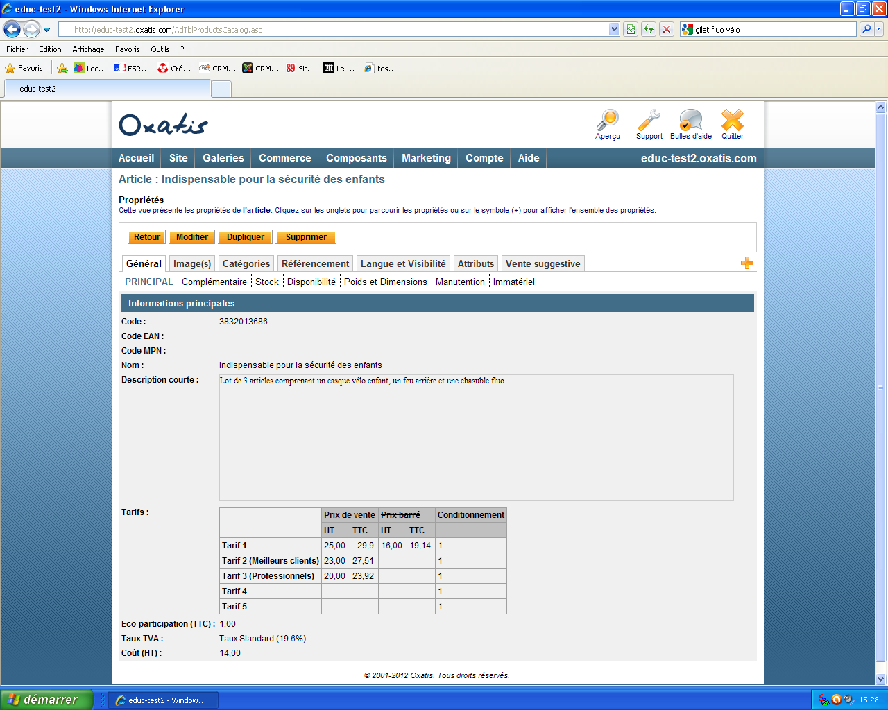
Annexe 2 : FRONT OFFICE 2
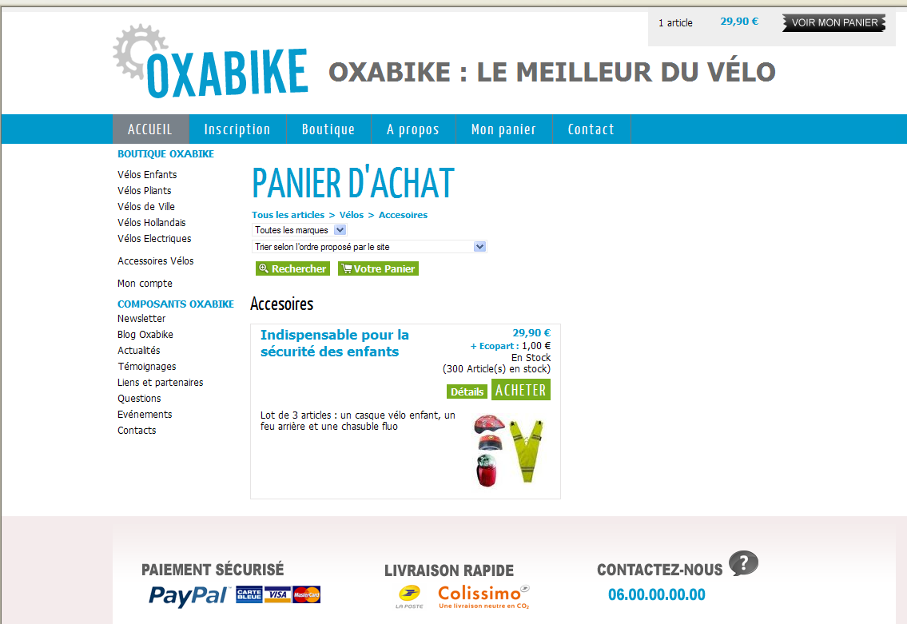
Annexe 3 : Espace ressources OXATIS : commerce/gestion de la tarification multiple
http://www.oxatis.com/Help/HelpCenter.asp?ActionID=512

DOCUMENTS RESSOURCES
RESSOURCE 1
Comportement du consommateur
Manière d'être, d'agir et de réagir d'un consommateur directement accessible à l'observation extérieure. Caractéristique de l'action et de la réaction d'un consommateur face à une situation particulière, en fonction d'un environnement physique et psychologique particulier, le comportement peut être influencé par de nombreux stimuli (type de produit, attitude et degré d'implication du consommateur, situation d'achat, groupes d'influence et leaders d'opinion, effet de mode…), le plus souvent variables d'un individu à l'autre.L'analyse du comportement du consommateur cherche à identifier les déterminants de ce comportement (besoins, motivations, attentes, critères de choix, etc.) en vue de permettre à l'entreprise de s'y adapter ou de les influencer dans une vision concurrentielle. On se situe dans une perspective dynamique », explique Bernard Pras.
Un nouveau parcours d’achat du e-consommateur
95% des internautes français préparent leurs achats en ligne. Ils privilégient les sites des marques et les sites marchands à 60%. 22% visitent les forums, 16% les blogs et seulement 3% les fans pages Facebook. 30% donnent leur avis en ligne sur les produits qu’ils ont achetés, dont 23% sur le site qu’ils ont visité pour préparer leur achat. Cyrille Chaudoit, cofondateur de Scanblog, constate que les réseaux sociaux ne sont pas - et de loin - la première source d'information des internautes. Plus précisément, il apparaît que l’internaute consulte, en moyenne, 2,9 sources lors de sa recherche sur un produit. Le score de confiance de l’information sur Internet s'élève à 7,5 alors qu'il se situe en dessous de 5 sur les réseaux sociaux. Le consommateur d’aujourd’hui apparaît comme omniscient, omniprésent, et il n’est plus obéissant. Il sait ou peut potentiellement tout savoir sur les différents canaux, et il n’écoute plus ou ne croit plus aux messages publicitaires des annonceurs.
Source : e-marketing.fr
RESSOURCE 2

Repenser les modèles de consommation avec le « smart shopping »
Bousculades dans les magasins pour finaliser ses achats, ouverture des paquets au pied du sapin, joie des uns et déception des autres…mais pour certains, le marathon des fêtes de fin d’année comporte désormais une nouvelle étape : la revente des cadeaux. (…) Un succès pourtant attendu, puisque le leader des sites de e-commerce français (11.48 millions de visiteurs uniques en mai 2010) a depuis quelques années choisi de profiter de la période des fêtes pour communiquer et augmenter le trafic sur son site, en proposant de revendre ses cadeaux à d’autres, facilement et gratuitement :« Déçu(e) par vos cadeaux de noël ? Revendez-les pour vous faire vraiment plaisir ». Une pratique devenue courante, même si elle reste peu avouable à son entourage.
Le succès de ce type de message, et le comportement d’achat qu’il implique, n’est qu’une des multiples facettes d’un nouveau type de consommation, le « smart shopping ».
Déjà en 1997, le livre de H. Mano et M.T. Elliott proposait une définition théorique du smart shopping comme « le fait d’investir un temps et un effort considérable à la recherche et à l’utilisation des informations sur les promotions dans le but de réaliser des économies de prix ». Mais centrée sur la dimension économique, leur définition ne prend pas en compte toutes les facettes psychologiques et sociales de ce comportement, comme la volonté de reprendre le pouvoir face aux marques ou la recherche de réalisation de soi à travers le « savoir d’achat » (et plus uniquement le « pouvoir »).
Derrière la conjugaison de plusieurs tendances (consommation utile, recyclage, achat en C to C entre particuliers, et.) se dessine ainsi un nouveau consommateur, le « smart shopper », plus vigilant, plus rationnel face aux discours des marques, optimisant sa stratégie d’achat pour compenser un pouvoir d’achat en baisse ou en stagnation. Un être complexe et malin, bien loin, donc, du stéréotype du « radin » collectionnant les coupons de réduction et cumulant les offres de remboursement. Contrairement à certaines idées reçues, ce comportement n’est pas apparu brutalement avec la crise économique, même si celle-ci a accéléré une évolution des comportements qui était déjà en marche, dans laquelle internet a joué un rôle extrêmement fort.
Le prix reste souvent, il est vrai, une des variables de choix principales des ménages. Au dernier trimestre 2010, le pouvoir d’achat des français n’a pas baissé, il a même augmenté très modérément (+0.4% selon une note de conjoncture de l’INSEE de décembre 2010), mais le sentiment généralisé d’incertitude entraîne une restriction volontaire des dépenses, avec un taux d’épargne qui reste très élevé.
Mais en parallèle, les habitudes d’achat se transforment, laissant la part belle au e-commerce. La pénétration large d’internet dans les foyers, la sécurisation des paiements en ligne, entre autres, font évoluer le profil des e-acheteurs, puisque aujourd’hui 64% des retraités s’adonnent à l’achat en ligne, pas si loin, finalement, du chiffre de 79% pour les 25-34 ans (baromètre Fevad/ Médiamétrie //NetRatings de 2009). Mais le véritable bouleversement des habitudes a eu lieu grâce aux possibilités offertes par les espaces communautaires, facilitant les comparaisons, le partage des avis entre consommateurs, c’est-à-dire une diffusion accrue d’informations qui a conduit le consommateur à devenir davantage acteur de ses choix. Désormais la connaissance du marché devient le corollaire inévitable du « smart shopping » : les consommateurs recréent sur internet une nouvelle agora, un espace de discours totalement inédit, en dehors de la prise de parole « officielle » des marques. Pour ne citer qu’un exemple, le site TripAdvisor, lancé en 2002, a été reconnu comme le 2ème plus grand événement touristique de la décennie par les World Travel Awards de février 2010. Aujourd’hui le plus grand site de voyage au monde, TripAdvisor permet aux voyageurs d’éditer des revues, et de donner des avis sur les établissements et les destinations qu’ils ont visitées. A l’heure actuelle, plus de 36 millions de personnes visitent le site chaque mois(…)
Une tendance d’achat plus récente concerne les nouvelles méthodes d’accès aux produits. Le développement des sites d’achats groupés en France est le signe de cette volonté de pouvoir choisir son prix, en dehors des périodes de soldes et des promotions imposées par les marques. Une dizaine d’initiatives se sont montées sur ce principe, citons par exemple groupon.fr ou entreacheteurs.fr. Un site comme Myfab, qui propose de l’ameublement et des objets de décoration design, pousse plus loin l’innovation en termes de distribution : il propose de supprimer les intermédiaires et de négocier en direct avec les fabricants, mais surtout de ne lancer la production des articles proposés que si un nombre suffisant de commandes est passé. En phase avec les nouvelles attentes des consommateurs, le site donne de plus à ses membres la possibilité de voter pour les prochaines collections qui seront proposées à la vente.
Face à ce type de pure players en ligne, qui ont pris de l’avance en pensant d’emblée leur modèle sur l’observation des nouvelles formes de consommation, les marques et les distributeurs « traditionnels » doivent s’écarter des réponses de court terme centrées sur le prix et les réductions, certes les plus simples et les plus rapides à mettre en place, pour laisser place à une réflexion sur une stratégie de différenciation et de fidélisation à long terme.
Source : http://leblogvertone.wordpress.com/ Annabelle B.
RESSOURCE 3
Prix, valeur et segmentation
On sait depuis longtemps qu'il faut adapter les produits et les services offerts aux besoins de chaque segment de clientèle. Mais on ne songe pas assez à adapter les prix aux différents segments. Les entreprises savent bien que la valeur d'un produit n'est pas la même pour tous les consommateurs, mais trop peu d'entre elles en tirent des conclusions systématiques. Trop souvent, la politique de prix est fondée uniquement sur les coûts, et les dirigeants se posent directement la question : « Quel prix unique fixer pour notre produit ? », alors que les bonnes questions sont les suivantes :
- Quelle valeur chaque client attache-t-il personnellement au produit ?
- Quelle politique de prix correspond-elle le mieux à la valeur attachée au produit par les différents segments de consommateurs ?
Une politique de prix efficace doit plutôt segmenter les différentes catégories de consommateurs selon la valeur qu'ils accordent au produit ou au service considéré. Cela peut se faire à l'aide de tarifs conçus pour que les clients attachant une valeur élevée au produit ne puissent bénéficier de l'offre destinée aux clients qui lui attachent moins de valeur. Pour prendre un exemple classique, un adulte est prêt à payer plus cher une place de cinéma qu'un étudiant, et on peut en tirer parti en réservant le prix réduit aux étudiants ou aux moins de 25 ans. Deux exemples de ce type de politique efficace et innovante pour différencier les prix : 1) les prix différenciés et 2) les offres groupées ou « bundling »
Prix différencié versus prix unique
Le principe des tarifs multidimensionnels est d'introduire de nouveaux paramètres dans le calcul du prix pour mieux s'adapter à la diversité des consommateurs. Par exemple, au lieu de proposer du gaz en bouteille à un prix unique par kilo, un producteur introduit un prix de location journalier pour la bouteille en acier tout en baissant le tarif du kilo de gaz. Il limite ainsi les comparaisons directes avec ses concurrents qui continuent de vendre le gaz uniquement au poids. De plus, la nouvelle structure de prix modifie le calcul du coût par unité pour le client, puisqu'au prix du kilo de gaz il faut ajouter le coût de location divisé par le nombre d'unités consommées pour obtenir le prix réel par unité. De cette façon, le producteur segmente les clients en les différenciant selon leur taux de consommation : les gros consommateurs paient moins par kilo. On peut pousser cette logique plus loin avec un prix au kilo d'autant plus bas que le client consomme plus. Le producteur peut proposer le même tarif initial à tous ses clients, et la segmentation se fait automatiquement sur la base de la consommation. En fixant correctement les deux paramètres du prix, le producteur ou le revendeur peut augmenter ses profits de façon significative.
Offres groupées « bundling » ou prix forfaitaire
Il s'agit de proposer dans un même lot des produits différents pour un prix inférieur à la somme de leurs prix respectifs. Dans une stratégie de lot pure, seul le lot tel quel peut être acheté, par opposition à une stratégie de lots mixtes, où les produits peuvent aussi être achetés séparément. Ces techniques sont largement utilisées dans l'agroalimentaire, l'automobile, le tourisme (voiture ou train + avion), les télécommunications ou l'informatique (l'« Office » de Microsoft par exemple est une offre qui s'est révélée extrêmement efficace). Dans le cas d'un constructeur automobile, les options groupées permettent de réduire considérablement les coûts d'achat tout en simplifiant la logistique et l'assemblage.
Les offres groupées se distinguent des autres techniques de prix en cela qu'elles augmentent le profit en réduisant les différences entre consommateurs. Il s'agit de trouver des combinaisons de produits pour lesquelles la volonté de payer des consommateurs est plus homogène que pour les produits pris individuellement. La volonté de payer pour un produit peut être reportée sur d'autres produits. Cette stratégie nécessite une analyse précise des clients pour déterminer s'il est préférable d'appliquer des tarifs séparés (sans lots), une stratégie de lot pure ou une stratégie de lot mixte. Au total, les offres groupées engendrent typiquement des améliorations de profit allant de 15 à 25 %.
Une politique de prix bien étudiée peut améliorer les profits de 20 à 50 % en exploitant les différences entre les consommateurs. Cela implique d'étudier en profondeur la valeur que les consommateurs attribuent au produit. L'analyse conjointe est un outil particulièrement utile pour calculer la valeur attachée par les clients aux différentes caractéristiques d'un produit ou d'un service. Cela permet de mettre en place des tarifs et des produits adéquats. Il faut aussi prendre soin d'adapter la communication à la politique de prix adoptée : faire raisonner, par exemple, les clients des hôtels en termes de « réductions hors saison » plutôt que de « hausses en haute saison ». Mettre en place une politique de prix différenciés n'est pas toujours aisé. Mais, si elle est soigneusement étudiée, les espérances de gains sont considérables. *
Source : www.lesechos.fr

RESSOURCE 4 - La gratuité sur Internet
Les succès de Youtube ou Spotify poussent de plus en plus d’entreprises du Web à intégrer la gratuité dans leur stratégie. Pour certains experts, ce cap de la gratuité est considéré comme un passage obligatoire ; ainsi Chris Anderson (2009) assure que « Toute industrie qui devient digitale devient ensuite gratuite». Si la gratuité est l’avenir d’Internet pour Anderson, les stratégies qui permettent de transformer une offre gratuite en un business model rentable sont encore peu connues du grand public. Voici donc un bref aperçu des différentes approches de la gratuité que l’on rencontre généralement sur Internet.
- le modèle publicitaire
La publicité est le premier moyen cité par les entreprises pour monétiser un service gratuit qui, par nature, ne génère aucun revenu. Sur le principe, l’entreprise attire les consommateurs avec un produit attractif et gratuit, d’une part puis elle vend de l’espace publicitaire à des annonceurs, d’autre part. Ce modèle veut, qu’à partir d’un certain trafic, la publicité permet de couvrir les charges de production et de mise en ligne du produit ou du service. Vu l’importance du marché de la publicité sur Internet, ce modèle semble le plus évident à mettre en place. Cependant, Fred Jarvis (2009) rappelle que depuis le rachat de Youtube par Google, le chiffre d’affaires généré par le premier site de partage de vidéos au monde n’a pas toujours permis d’amortir les coûts liés à la plateforme (YouTube n’est effectivement devenu rentable que depuis quelques mois, notamment, grâce à la publicité). La rentabilité du modèle Advertised Free pour Youtube s’est donc fait désirer quelques années avant d’être significative et, nous parlons là d’un site qui affichait 2milliards de vidéos vues par jour en 2010 (La tribune, 17 mai 2010) ! C’est pourquoi, ce modèle est aujourd’hui adopté par les blogueurs, qui ne supportent aucun coût de production, alors que beaucoup de grandes entreprises se tournent vers le Freemium.
- le modèle : Freemium : Free + Premium
Imaginé par Jarid Lukin et popularisé par Fred Wilson (2006), le Freemium rapproche deux notions différentes :
- La Gratuité (Free) : une partie des utilisateurs ne paient pas et la plupart d’entre eux ne paieront jamais le service, se contentant du service de base.
- La Primauté (Premium) : la seconde partie des utilisateurs paient un service avec une certaine valeur ajoutée, ce qui permet de financer les utilisateurs non payants.
Ainsi, ce modèle s’appuie sur le calcul selon lequel 10% des utilisateurs payants permettent de financer 90% d’utilisateurs dits « clandestins ». Encore une fois, ce modèle peut mettre du temps à devenir rentable
-le modèle : Bait & Hook
« Bait & Hook » est un modèle d’entreprise qui consiste à proposer une première offre séduisante et gratuite, puis une seconde offre complémentaire mais payante. Ce modèle est également connu sous le nom de « Razor and Blades model » ou « Loss Leader » (Chris Anderson, 2009).
Au début du XXème siècle, King C. Gillette (Rasoirs Gillette) a eu l’idée de vendre les rasoirs à perte pour motiver les ventes et concentrer les marges sur la vente des lames. C’est une stratégie imitée aujourd’hui par Hewlett-Packard qui a choisi de vendre des imprimantes à bas prix et des cartouches d’encre plus chères que la moyenne.
Si ce modèle s’est beaucoup développé offline et, avec succès (HP se porte très bien…), le nombre d’entreprises ayant tenté de l’adapter au Web est très faible. En effet, les entreprises du web préfèrent généralement un modèle Freemium, plus rassurant pour le consommateur.
Cette démystification du phénomène de gratuité aurait donc tendance à remettre en question l’avenir selon Anderson. En effet, si toutes les entreprises qui s’orientent vers le digital doivent à un moment passer le cap de la gratuité, il est évident qu’un capital de départ important est une condition sine qua non à l’adoption d’une stratégie basée sur la gratuité. On est en droit de se demander alors si la gratuité peut représenter en soi l’avenir des futurs entrepreneurs.
Source : http://www.essca.fr/blog/webmarketing/
PARTIE 2 : LA FIXATION DES PRIX A LA LOCATION (cas OXABIKE)
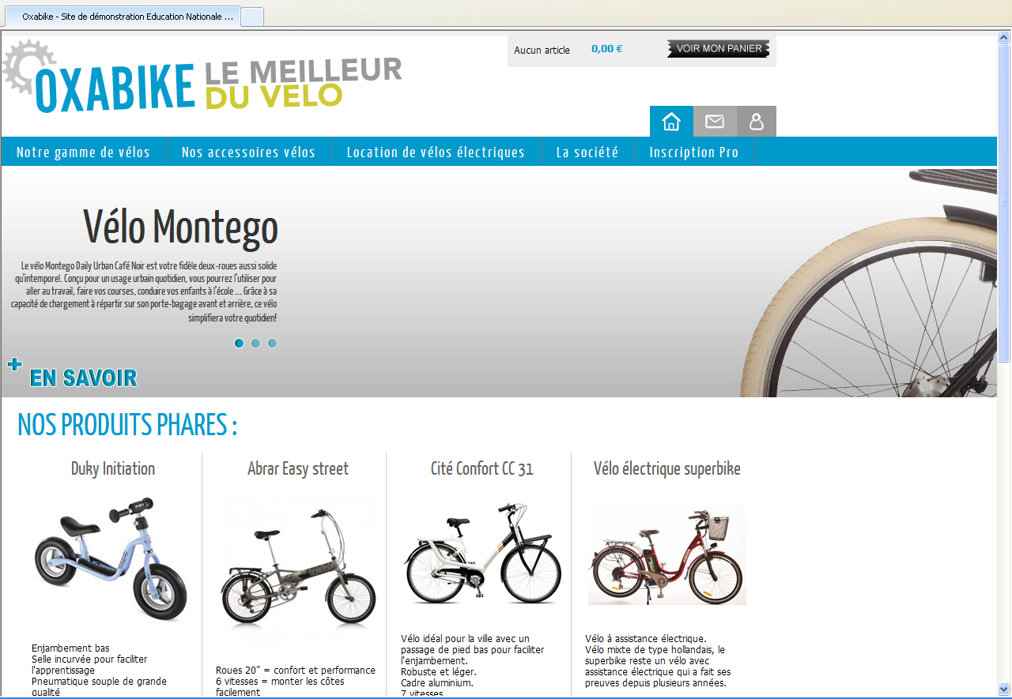

Notions abordées :
- le seuil de rentabilité
- prix différenciés
- prix forfaitaires
- Yield management
Contexte : Oxibike est un site de ventes en lignes de vélos appartenant à une société possédant également 4 magasins de ventes de cycles répartis dans l’est de la France. Les magasins proposent déjà un service de locations de vélos à assistance électrique (VAE).
La création du site est récente et la société étudie la possibilité de proposer un service de location en ligne, les retraits pouvant s’opérer dans le magasin de Dijon.
Nombre de vélos électriques (VAE) proposés : 40
Après une étude du marché et de la concurrence, le prix moyen de location serait fixé à 19 € par jour pour les VAE et 60 € à la semaine (prix public) pour les réservations en ligne. Le tarif habituellement pratiqué en magasin est de 24 € et 75 €. La remise pratiquée serait donc de 20 % et l’entreprise souhaite mettre en avant son offre promotionnelle sur son site.
La répartition entre location à la journée et location à la semaine est de 80 % et 20 %
Le nombre théorique de jours de location est fixé à 210 jours soit 7 mois ou 30 semaines.
L’analyse des ventes fait apparaître une répartition des ventes en 3 périodes :
- Juillet et Août : 60 % des locations ; saison haute : 2
- Avril, mai et juin : 20 % des locations ; saison basse : 1
- Septembre et octobre : 20 % des locations ; saison basse : 3
L’objectif de la société est d’optimiser la gestion des capacités (40 VAE) en pratiquant des tarifs préférentiels pour les réservations en ligne (- 20 %) dans les périodes creuses notamment. Le tarif des locations effectuées directement depuis la boutique restera inchangé et ne fera pas l’objet de l’étude.
Les prévisions budgétaires font apparaître les éléments suivants :
Les coûts fixes
Charges fixes pour la mise en location des 40 VAE : 43 000 € annuels constitués essentiellement par les coûts d’amortissements des Vélos (10 000 €), les coûts salariaux engendrés par l’entretien et la mise à disposition des cycles (28 000 €) et le coût de maintenance du site pour la partie location (5000 €).
Les coûts variables
Unité d’œuvre : heure d’utilisation.
Pour une journée : 2 heures d’utilisation en moyenne
Pour une semaine : 10 heures d’utilisation en moyenne
Les coûts variables d’utilisation du VAE (pneus, batterie, divers) sont évalués à 1 € pour une journée de location (2 heures d’utilisation à 0,5 €) et 5 € pour la semaine (10 heures d’utilisation en moyenne).
Travail 1 : Déterminer le seuil de rentabilité de l’activité de location en ligne (Tableur fourni en annexe)
- Qu’est-ce que le seuil de rentabilité et quelles sont les différentes façons de le calculer ?
- A l’aide du tableur fourni en annexe, calculez le nombre de semaines et jours de location nécessaires dans l’année pour atteindre la rentabilité et expliquez.
- Indiquez le Chiffre d’affaires annuel correspondant à ce seuil.
- Indiquez à quel chiffre d’affaires hebdomadaire correspond ce seuil et le taux de location correspondant (en volume et valeur).
- Commentez l’ensemble de vos résultats
Travail 2 :
Les différentes études menées sur les années précédentes et le marché permettent de fixer les prévisions des locations à 60 000 € (HT) sur la base d’un tarif promotionnel (- 20 % pour les réservations en ligne à certaines périodes).
A l’aide du tableur :
- Compte-tenu de la saisonnalité, calculez le CA prévisionnel de chaque période.
- Déterminez le potentiel de chaque période (C.A. maximum en location).
- Calculez le taux de location du parc (prévisionnel).
- Commentez les résultats obtenus. L’entreprise a-t-elle intérêt à maintenir des tarifs promotionnels en saison 2 (Juillet – Août) ?
Qu’est-ce que le Yield management ?
Le yield management est une technique marketing de tarification flexible utilisée dans les services caractérisés par une forte présence de coûts fixes et par une certaine inertie des capacités proposées.
Il est particulièrement adapté aux entreprises de services qui ont :
- un appareil de production rigide avec des charges fixes importantes,
- une impossibilité de stockage, ainsi les services non vendus sont perdus,
- la capacité de prévoir leur activité avec par exemple des réservations, des statistiques de ventes, ….
Le yield management consiste à maximiser le chiffre d’affaires généré en jouant sur :
- la variable prix en fonction de l’élasticité et de l’échéance
- et le coefficient d’occupation (ou de location) à l’aide d’une politique de tarification différenciée.
Dans ce cadre, les prix les plus bas sont proposés pour des réservations effectuées très en avance ou au contraire à la dernière minute. Les applications de yield management ont connu récemment de nouvelles applications avec le développement d’Internet qui favorise les procédures de gestion tarifaire en temps réel (exemple de la SNCF).
Il permet donc de valoriser la composante prix en période de forte demande et de tirer parti de la composante volume en période de faible activité. Produits restés invendus ou manque de disponibilité pour les tarifs élevés : ces gisements de revenus peuvent être exploités en analysant, puis en anticipant les comportements de demande de la clientèle.
Le Yield Management consiste à *faire varier le prix* en fonction de l'échéance et de l'élasticité pour attirer des clients lorsque la demande naturelle est faible, et ainsi *optimiser la recette globale*.
Travail 3 :
- La société répond-elle aux 3 critères indispensables à l'application d’une pratique tarifaire différenciée dans le cadre du Yield Management ?
- Tenant compte des analyses effectuées précédemment Oxabike souhaiterait passer en tarif normal en haute saison (Juillet et Août). Les tarifs TTC à la journée passeraient à 24 € et la semaine à 75 €. L’élasticité de la demande par rapport au prix est de -0,5 sur ce type de produits en saison haute. Calculez à l’aide du tableur, l’impact d’une hausse des prix sur le chiffre d’affaires.
- Commentez vos résultats. La décision de pratiquer des prix plus élevés est-elle pertinente ?
- En saison 1 et 3, l’élasticité de la demande est plus forte : - 1,5 (concurrence accrue, demande plus faible, cf. smartshopper partie 1). Évaluez les conséquences de l’application d’un tarif normal sur les ventes et le Chiffre d’affaires.
- Comment l’entreprise pourrait-elle appliquer une politique de Yield management en temps réel ?

www.priceministere.com

